Discente: Emily Almeida Abreu

# 1. inspeção dos dados

str(resEnergy)

- resultado:

'data.frame': 30 obs. of 4 variables:

$ day : int 1 2 3 4 5 6 7 8 9 10 ...

$ electricity: int 17528 13268 14813 18033 25155 14006 15936 14519 17298 23733 ...

$ temp : num 27.6 23.2 23.3 25.7 26.6 22.6 22.3 23.1 24.6 27.1 ...

$ ghr : int 5836 6303 8318 7771 7230 1614 8056 7429 5649 8368 ...

head(resEnergy)

- resultado:

day electricity temp ghr

1 1 17528 27.6 5836

2 2 13268 23.2 6303

3 3 14813 23.3 8318

4 4 18033 25.7 7771

5 5 25155 26.6 7230

6 6 14006 22.6 1614

# 2. Elabore um grafico pontos com os valores de temp no eixo horizontal e electricity no eixo vertical

library(ggplot2)

ggplot(resEnergy,aes(x = temp , y=electricity)) + geom_point()

resultado:

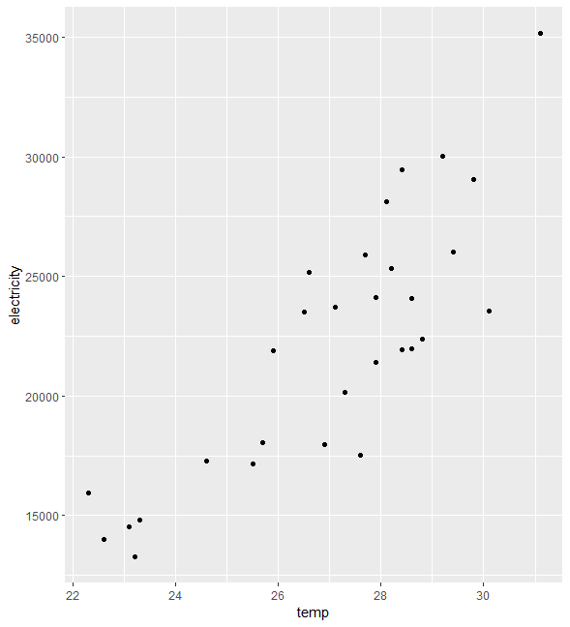

# 3. Criar matrizes e vetores

y <- as.matrix(resEnergy$temp)

y

X <- as.matrix(resEnergy$electricity)

X

vetor <- rep(1, dim(X)[1])

vetor

X <- cbind2(vetor,X)

X

-resultado:

y <- as.matrix(resEnergy$temp)

> y

[,1]

[1,] 27.6

[2,] 23.2

[3,] 23.3

[4,] 25.7

[5,] 26.6

[6,] 22.6

[7,] 22.3

[8,] 23.1

[9,] 24.6

[10,] 27.1

[11,] 27.3

[12,] 27.7

[13,] 28.8

[14,] 29.8

[15,] 28.4

[16,] 28.6

[17,] 26.5

[18,] 25.5

[19,] 25.9

[20,] 27.9

[21,] 28.1

[22,] 27.9

[23,] 28.2

[24,] 28.4

[25,] 28.6

[26,] 29.2

[27,] 29.4

[28,] 31.1

[29,] 30.1

[30,] 26.9

> X <- as.matrix(resEnergy$electricity)

> X

[,1]

[1,] 17528

[2,] 13268

[3,] 14813

[4,] 18033

[5,] 25155

[6,] 14006

[7,] 15936

[8,] 14519

[9,] 17298

[10,] 23733

[11,] 20168

[12,] 25913

[13,] 22384

[14,] 29063

[15,] 21933

[16,] 21965

[17,] 23518

[18,] 17174

[19,] 21876

[20,] 21391

[21,] 28139

[22,] 24109

[23,] 25351

[24,] 29439

[25,] 24099

[26,] 30038

[27,] 26026

[28,] 35165

[29,] 23555

[30,] 17988

> vetor <- rep(1, dim(X)[1])

> vetor

[1] 1 1 1 1 1 1 1 1 1 1 1 1 1 1 1 1 1 1 1 1 1 1 1 1 1 1 1 1 1 1

> X <- cbind2(vetor,X)

> X

[,1] [,2]

[1,] 1 17528

[2,] 1 13268

[3,] 1 14813

[4,] 1 18033

[5,] 1 25155

[6,] 1 14006

[7,] 1 15936

[8,] 1 14519

[9,] 1 17298

[10,] 1 23733

[11,] 1 20168

[12,] 1 25913

[13,] 1 22384

[14,] 1 29063

[15,] 1 21933

[16,] 1 21965

[17,] 1 23518

[18,] 1 17174

[19,] 1 21876

[20,] 1 21391

[21,] 1 28139

[22,] 1 24109

[23,] 1 25351

[24,] 1 29439

[25,] 1 24099

[26,] 1 30038

[27,] 1 26026

[28,] 1 35165

[29,] 1 23555

[30,] 1 17988

# 4. Estimar Beta

beta <- solve(t(X)%*%X)%*%t(X)%*%y

beta

- resultado:

beta <- solve(t(X)%*%X)%*%t(X)%*%y

> beta

[,1]

[1,] 1.888933e+01

[2,] 3.672789e-04

# 5. Valores projetados (ajustados)

adj <- X %*% beta

adj

resultado:

> adj <- X %*% beta

> adj

[,1]

[1,] 25.32700

[2,] 23.76239

[3,] 24.32983

[4,] 25.51247

[5,] 28.12823

[6,] 24.03344

[7,] 24.74229

[8,] 24.22185

[9,] 25.24252

[10,] 27.60596

[11,] 26.29661

[12,] 28.40663

[13,] 27.11050

[14,] 29.56356

[15,] 26.94486

[16,] 26.95661

[17,] 27.52700

[18,] 25.19698

[19,] 26.92393

[20,] 26.74580

[21,] 29.22419

[22,] 27.74406

[23,] 28.20022

[24,] 29.70166

[25,] 27.74039

[26,] 29.92166

[27,] 28.44813

[28,] 31.80469

[29,] 27.54059

[30,] 25.49595

# 6. Resíduos

res <- y - adj

res

resultado:

> res <- y - adj

> res

[,1]

[1,] 2.2730031347

[2,] -0.5623888590

[3,] -1.0298347204

[4,] 0.1875273030

[5,] -1.5282328428

[6,] -1.4334406685

[7,] -2.4422888967

[8,] -1.1218547313

[9,] -0.6425227241

[10,] -0.5059622830

[11,] 1.0033869054

[12,] -0.7066302299

[13,] 1.6894969190

[14,] 0.2364413148

[15,] 1.4551396915

[16,] 1.6433867676

[17,] -1.0269973249

[18,] 0.3030198564

[19,] -1.0239254126

[20,] 1.1542048416

[21,] -1.1241930050

[22,] 0.1559408601

[23,] -0.0002195023

[24,] -1.3016555421

[25,] 0.8596136489

[26,] -0.7216555881

[27,] 0.9518672573

[28,] -0.7046943788

[29,] 2.5594133567

[30,] 1.4040548523

# 7. Variância

var1 <- dim(X)[1]

var1

var2 <- dim(X)[2]

var2

resultado:

> var1 <- dim(X)[1]

> var1

[1] 30

> var2 <- dim(X)[2]

> var2

[1] 2

# 8. Variância do beta

res2 <- (1/(var1-var2))*as.numeric(t(res)%*%res)

res2

vRes <- res2*(solve(t(X)%*%X))

vRes

vbt <- diag(vRes)

vbt

- resultado:

res2 <- (1/(var1-var2))*as.numeric(t(res)%*%res)

> res2

[1] 1.635338

> vRes <- res2*(solve(t(X)%*%X))

> vRes

[,1] [,2]

[1,] 1.012324e+00 -4.330185e-05

[2,] -4.330185e-05 1.957638e-09

> vbt <- diag(vRes)

> vbt

[1] 1.012324e+00 1.957638e-09